Página
2

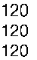
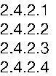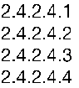

3

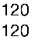

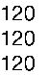
4

5

•
•
6
•
•

•
•
•

7

8


9


10

11

1.

2.

3.

12

▪

▪

13

•

•

•

•

•

14

•
•
•
•

•
•

•

15

16

❖

17

18

❖

19

•
•
•
•

20

❖

21

22

23

24

c)
25

Estructura
$
programática
1.- Información para la toma de decisiones.

Metas de actividad e indicadores

3.- Reasignación de recursos
2.- Evaluación de resultados

4.- Transparencia y rendición de cuentas

Información Cualitativa o cuantitativa respecto al logro y la calidad del cumplimiento de una meta de un organismo o institución.

26

27

28

2.1.1.
29
.

30

31

32

33

34

✓

✓
✓
✓
✓
✓

35

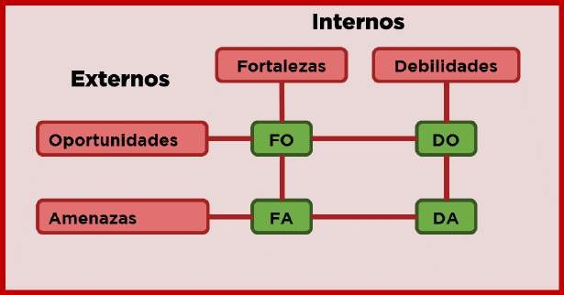



36

37

✓
✓
✓
✓


38

➢

•
39
•

•

•

➢

➢
40

➢

➢
➢

41
➢

➢




























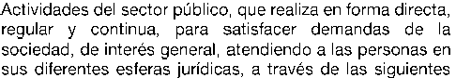




42












43

•

44

•

45

•

•

46

➢

➢
47

•
•

48
del

➢

49

50

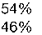
51

52
•
•

•

•
•

•

•

•

•

•

53

:
54

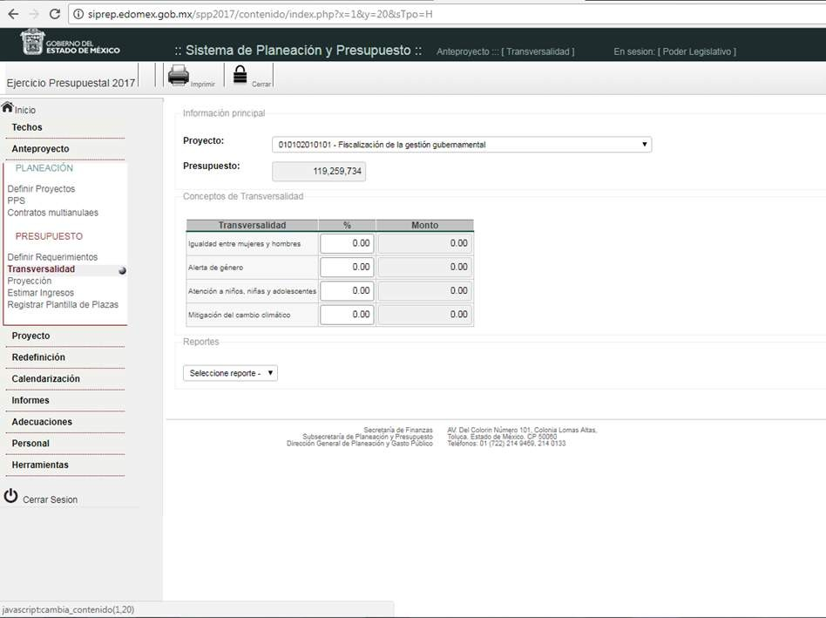

5.

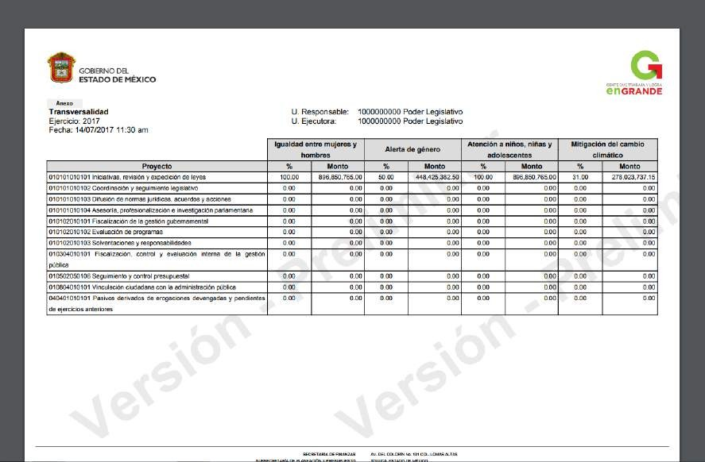
2020
55

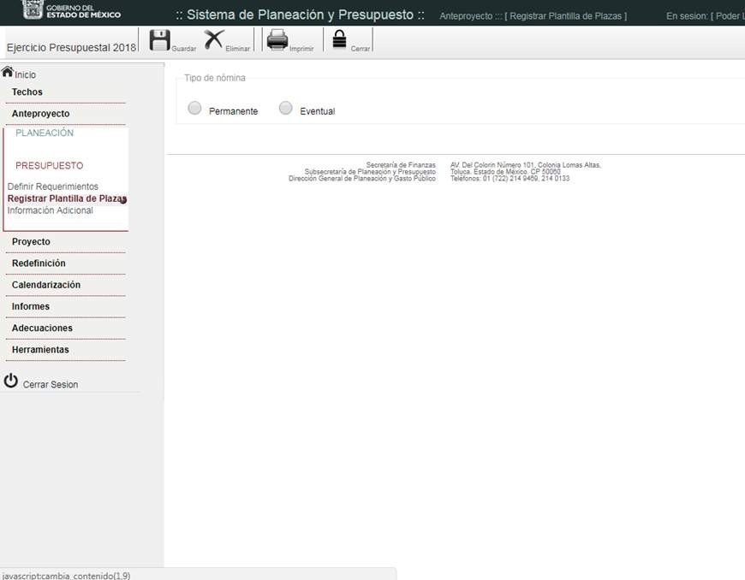
56

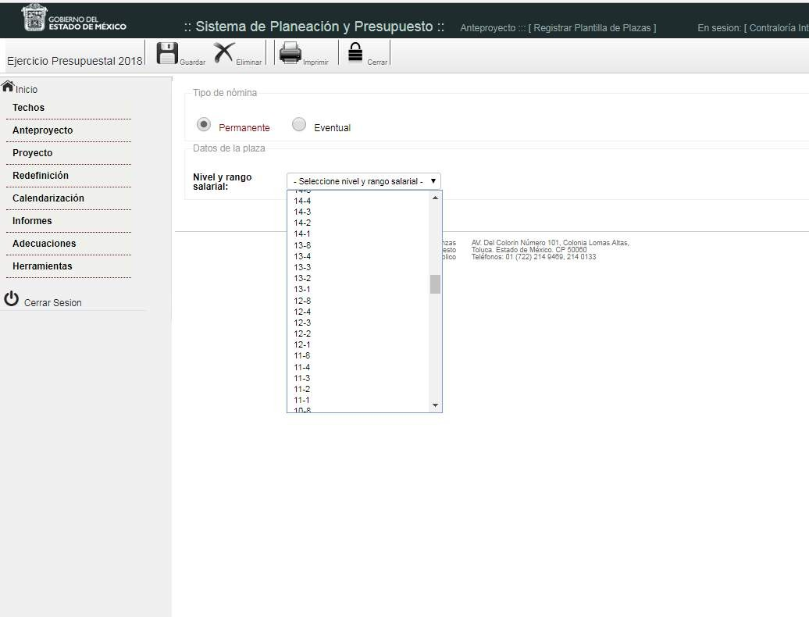
57

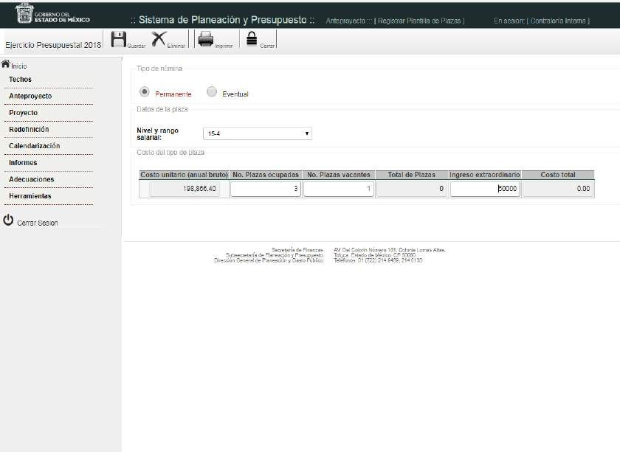
58

59

60

61

62

63

64

Capítulo | Sector |  |  | Capítulo | Partida | Proyecto | Programa | Centro de Costo | Unidad Unidad Ejecutora Responsable |  | Fuente de financiamiento Nivel 4
1000 Servicios Personales | Todos | los | Sectores | Cerrado | Abierto | Abierto | Abierto | Abierto | Cerrado | Cerrado | Cerrado
2000 Materiales y Suministros | Todos | los | Sectores | Abierto | Abierto | Abierto | Abierto | Abierto | Cerrado | Cerrado | Cerrado
3000 Servicios Generales | Todos | los | Sectores | Abierto | Abierto | Abierto | Abierto | Abierto | Cerrado | Cerrado | Cerrado
4000Transferencias, Asignaciones, Subsidios y otras  ayudas | Todos | los | Sectores | Cerrado | Abierto | Abierto | Abierto | Abierto | Cerrado | Cerrado | Cerrado
5000 Bienes muebles, inmuebles  e intangibles | Todos | los | Sectores | Cerrado | Cerrado | Abierto | Abierto | Abierto | Cerrado | Cerrado | Cerrado
6000 Obra Pública | Todos | los | Sectores | Cerrado | Cerrado | Abierto | Abierto | Abierto | Cerrado | Cerrado | Cerrado
7000 Inversiones financieras y  otras provisiones | Todos | los | Sectores | Cerrado | Cerrado | Abierto | Abierto | Abierto | Cerrado | Cerrado | Cerrado
9000 Deuda Pública | Todos | los | Sectores | Cerrado | Cerrado | Cerrado | Cerrado | Cerrado | Cerrado | Cerrado | Cerrado

65

Partida | Concepto | Proyecto | Programa | Centro de Costo | Unidad Ejecutora | Unidad Responsable | Fuente de  Financiamiento Nivel 4
1345 | Gratificación | Abierto | Abierto | Abierto | Cerrado | Cerrado | Cerrado
1611 | Previsiones de carácter laboral, económica y de  seguridad social. | Abierto | Abierto | Abierto | Cerrado | Cerrado | Cerrado
2492 | Estructuras y manufacturas para todo tipo de construcción | Abierto | Abierto | Abierto | Cerrado | Cerrado | Cerrado
3231 | Arrendamiento de equipo y bienes informáticos | Abierto | Abierto | Abierto | Cerrado | Cerrado | Cerrado
3251 | Arrendamiento de vehículos | Abierto | Abierto | Abierto | Cerrado | Cerrado | Cerrado
3271 | Arrendamiento de activos intangibles | Abierto | Abierto | Abierto | Cerrado | Cerrado | Cerrado
3511 | Reparación y mantenimiento de inmuebles | Abierto | Abierto | Abierto | Cerrado | Cerrado | Cerrado
3512 | Adaptación de locales, almacenes, bodegas y edificios | Abierto | Abierto | Abierto | Cerrado | Cerrado | Cerrado
3551 | Reparación y mantenimiento de vehículos terrestres, aéreos y  lacustres | Abierto | Abierto | Abierto | Cerrado | Cerrado | Cerrado
3611 | Gastos de publicidad y propaganda | Abierto | Abierto | Abierto | Cerrado | Cerrado | Cerrado
3711 | Transportación aérea | Abierto | Abierto | Abierto | Cerrado | Cerrado | Cerrado
3721 | Gastos de traslado por vía terrestre | Abierto | Abierto | Abierto | Cerrado | Cerrado | Cerrado
3751 | Gastos de alimentación en territorio nacional | Abierto | Abierto | Abierto | Cerrado | Cerrado | Cerrado
3752 | Gastos de hospedaje en territorio nacional | Abierto | Abierto | Abierto | Cerrado | Cerrado | Cerrado
3753 | Gastos de arrendamiento de vehículos en territorio nacional | Abierto | Abierto | Abierto | Cerrado | Cerrado | Cerrado
3761 | Gastos de alimentación en el extranjero | Abierto | Abierto | Abierto | Cerrado | Cerrado | Cerrado
3762 | Gastos de hospedaje en el extranjero | Abierto | Abierto | Abierto | Cerrado | Cerrado | Cerrado
3763 | Gastos de arrendamiento de vehículos en el extranjero | Abierto | Abierto | Abierto | Cerrado | Cerrado | Cerrado
3781 | Servicios integrales de traslado y viáticos | Abierto | Abierto | Abierto | Cerrado | Cerrado | Cerrado
3791 | Otros servicios de traslado y hospedaje | Abierto | Abierto | Abierto | Cerrado | Cerrado | Cerrado
3851 | Gastos de representación | Abierto | Abierto | Abierto | Cerrado | Cerrado | Cerrado
3991 | Cuotas y suscripciones | Abierto | Abierto | Abierto | Cerrado | Cerrado | Cerrado
3997 | Proyectos para prestación de servicios | Abierto | Abierto | Abierto | Cerrado | Cerrado | Cerrado
4111 | Asignaciones presupuestarias al poder ejecutivo | Abierto | Abierto | Abierto | Cerrado | Cerrado | Cerrado
4121 | Liberación de recursos al poder legislativo | Abierto | Abierto | Abierto | Cerrado | Cerrado | Cerrado
4131 | Liberación de recursos al poder judicial | Abierto | Abierto | Abierto | Cerrado | Cerrado | Cerrado
4141 | Liberación de recursos a entes autónomos | Abierto | Abierto | Abierto | Cerrado | Cerrado | Cerrado
5411 | Vehículos y equipo de transporte terrestre | Abierto | Abierto | Abierto | Cerrado | Cerrado | Cerrado
6121 | Convenios y aportaciones (OPF) | Abierto | Abierto | Abierto | Cerrado | Cerrado | Cerrado
6122 | Obra estatal o municipal | Abierto | Abierto | Abierto | Cerrado | Cerrado | Cerrado

Partida | Concepto | Proyecto | Programa | Centro de Costo | Unidad Ejecutora | Unidad Responsable | Fuente de  Financiamiento Nivel 4
1345 | Gratificación | Abierto | Abierto | Abierto | Cerrado | Cerrado | Cerrado
1411 | Aportaciones al ISSSTE | Abierto | Abierto | Abierto | Cerrado | Cerrado | Cerrado
1412 | Aportaciones de servicio de salud | Abierto | Abierto | Abierto | Cerrado | Cerrado | Cerrado
1413 | Aportaciones al sistema solidario de reparto | Abierto | Abierto | Abierto | Cerrado | Cerrado | Cerrado
1414 | Aportaciones del sistema de capitalización individual | Abierto | Abierto | Abierto | Cerrado | Cerrado | Cerrado
1415 | Aportaciones para financiar los gastos generales de administración del ISSEMYM | Abierto | Abierto | Abierto | Cerrado | Cerrado | Cerrado
1441 | Seguros y fianzas | Abierto | Abierto | Abierto | Cerrado | Cerrado | Cerrado
1511 | Cuotas para fondo de retiro | Abierto | Abierto | Abierto | Cerrado | Cerrado | Cerrado
1512 | Seguro de separación individualizado | Abierto | Abierto | Abierto | Cerrado | Cerrado | Cerrado
1546 | Otros gastos derivados de convenio | Abierto | Abierto | Abierto | Cerrado | Cerrado | Cerrado
1611 | Previsiones de carácter laboral, económica y de seguridad social. | Abierto | Abierto | Abierto | Cerrado | Cerrado | Cerrado
2211 | Productos alimenticios para personas | Abierto | Abierto | Abierto | Cerrado | Cerrado | Cerrado
2231 | Utensilios para el servicio de alimentación | Abierto | Abierto | Abierto | Cerrado | Cerrado | Cerrado
2511 | Sustancias químicas | Abierto | Abierto | Abierto | Cerrado | Cerrado | Cerrado
2531 | Medicinas y productos farmacéuticos | Abierto | Abierto | Abierto | Cerrado | Cerrado | Cerrado
2541 | Materiales, accesorios y suministros médicos | Abierto | Abierto | Abierto | Cerrado | Cerrado | Cerrado
2551 | Materiales, accesorios y suministros de laboratorio | Abierto | Abierto | Abierto | Cerrado | Cerrado | Cerrado
2611 | Combustibles, lubricantes y aditivos | Abierto | Abierto | Abierto | Cerrado | Cerrado | Cerrado
3111 | Servicio de energía eléctrica | Abierto | Abierto | Abierto | Cerrado | Cerrado | Cerrado
3112 | Servicio de energía eléctrica para alumbrado público | Abierto | Abierto | Abierto | Cerrado | Cerrado | Cerrado
3121 | Gas | Abierto | Abierto | Abierto | Cerrado | Cerrado | Cerrado
3131 | Servicio de agua | Abierto | Abierto | Abierto | Cerrado | Cerrado | Cerrado
3132 | Servicio de cloración de agua | Abierto | Abierto | Abierto | Cerrado | Cerrado | Cerrado
3141 | Servicio de telefonía convencional | Abierto | Abierto | Abierto | Cerrado | Cerrado | Cerrado
3151 | Servicio de telefonía celular | Abierto | Abierto | Abierto | Cerrado | Cerrado | Cerrado
3161 | Servicios de radiolocalización y telecomunicación | Abierto | Abierto | Abierto | Cerrado | Cerrado | Cerrado
3221 | Arrendamiento de edificios y locales | Abierto | Abierto | Abierto | Cerrado | Cerrado | Cerrado
3231 | Arrendamiento de equipo y bienes informáticos | Abierto | Abierto | Abierto | Cerrado | Cerrado | Cerrado

66

Partida | Concepto | Proyecto | Programa | Centro de Costo | Unidad Ejecutora | Unidad Responsable | Fuente de  Financiamiento Nivel 4
3241 | Arrendamiento de equipo e instrumental médico y de laboratorio | Abierto | Abierto | Abierto | Cerrado | Cerrado | Cerrado
3251 | Arrendamiento de vehículos | Abierto | Abierto | Abierto | Cerrado | Cerrado | Cerrado
3271 | Arrendamiento de activos intangibles | Abierto | Abierto | Abierto | Cerrado | Cerrado | Cerrado
3291 | Arrendamiento de equipo para el suministro de sustancias y productos químicos | Abierto | Abierto | Abierto | Cerrado | Cerrado | Cerrado
3311 | Asesorías asociadas a convenios o acuerdos | Abierto | Abierto | Abierto | Cerrado | Cerrado | Cerrado
3341 | Capacitación | Abierto | Abierto | Abierto | Cerrado | Cerrado | Cerrado
3361 | Servicios de apoyo administrativo y fotocopiado | Abierto | Abierto | Abierto | Cerrado | Cerrado | Cerrado
3363 | Servicios de impresión de documentos oficiales. | Abierto | Abierto | Abierto | Cerrado | Cerrado | Cerrado
3381 | Servicios de vigilancia | Abierto | Abierto | Abierto | Cerrado | Cerrado | Cerrado
3451 | Seguros y fianzas | Abierto | Abierto | Abierto | Cerrado | Cerrado | Cerrado
3541 | Reparación, instalación y mantenimiento de equipo médico y de laboratorio | Abierto | Abierto | Abierto | Cerrado | Cerrado | Cerrado
3581 | Servicios de lavandería, limpieza e higiene | Abierto | Abierto | Abierto | Cerrado | Cerrado | Cerrado
3611 | Gastos de publicidad y propaganda | Abierto | Abierto | Abierto | Cerrado | Cerrado | Cerrado
3612 | Publicaciones oficiales y de información en general para difusión | Abierto | Abierto | Abierto | Cerrado | Cerrado | Cerrado
3631 | Servicios de creatividad, preproducción y producción de publicidad, excepto internet | Abierto | Abierto | Abierto | Cerrado | Cerrado | Cerrado
3641 | Servicios de fotografía | Abierto | Abierto | Abierto | Cerrado | Cerrado | Cerrado
3651 | Servicios de cine y grabación | Abierto | Abierto | Abierto | Cerrado | Cerrado | Cerrado
3661 | Servicios de creación y difusión de contenido a través de internet | Abierto | Abierto | Abierto | Cerrado | Cerrado | Cerrado
3691 | Otros servicios de información | Abierto | Abierto | Abierto | Cerrado | Cerrado | Cerrado
3981 | Impuesto sobre nóminas | Abierto | Abierto | Abierto | Cerrado | Cerrado | Cerrado
3982 | Impuesto sobre erogaciones por remuneraciones al trabajo personal | Abierto | Abierto | Abierto | Cerrado | Cerrado | Cerrado
3993 | Estudios y análisis clínicos | Abierto | Abierto | Abierto | Cerrado | Cerrado | Cerrado
3997 | Proyectos para prestación de servicios | Abierto | Abierto | Abierto | Cerrado | Cerrado | Cerrado
4511 | Pago de pensiones | Abierto | Abierto | Abierto | Cerrado | Cerrado | Cerrado
6121 | Convenios y aportaciones (OPF) | Abierto | Abierto | Abierto | Cerrado | Cerrado | Cerrado
6122 | Obra estatal o municipal | Abierto | Abierto | Abierto | Cerrado | Cerrado | Cerrado
9111 | Amortización de capital | Abierto | Abierto | Abierto | Cerrado | Cerrado | Cerrado
9112 | Actualización de la deuda | Abierto | Abierto | Abierto | Cerrado | Cerrado | Cerrado
9121 | Amortización de la deuda interna por emisión de títulos y valores | Abierto | Abierto | Abierto | Cerrado | Cerrado | Cerrado
9131 | Amortización de arrendamientos financieros nacionales | Abierto | Abierto | Abierto | Cerrado | Cerrado | Cerrado

67

Partida | Concepto | Proyecto | Programa | Centro de Costo | Unidad Ejecutora | Unidad Responsable | Fuente de Financiamiento  Nivel 4
9141 | Amortización de la deuda externa con instituciones de crédito | Abierto | Abierto | Abierto | Cerrado | Cerrado | Cerrado
9151 | Amortización de deuda externa con organismos financieros internacionales | Abierto | Abierto | Abierto | Cerrado | Cerrado | Cerrado
9161 | Amortización de la deuda bilateral | Abierto | Abierto | Abierto | Cerrado | Cerrado | Cerrado
9171 | Amortización de la deuda externa por emisión de títulos y valores | Abierto | Abierto | Abierto | Cerrado | Cerrado | Cerrado
9181 | Amortización de arrendamientos financieros internacionales | Abierto | Abierto | Abierto | Cerrado | Cerrado | Cerrado
9211 | Intereses de la deuda | Abierto | Abierto | Abierto | Cerrado | Cerrado | Cerrado
9221 | Intereses derivados de la colocación de títulos y valores | Abierto | Abierto | Abierto | Cerrado | Cerrado | Cerrado
9231 | Intereses por arrendamientos financieros nacionales | Abierto | Abierto | Abierto | Cerrado | Cerrado | Cerrado
9241 | Intereses de la deuda externa con instituciones de crédito | Abierto | Abierto | Abierto | Cerrado | Cerrado | Cerrado
9251 | Intereses de la deuda con organismos financieros internacionales | Abierto | Abierto | Abierto | Cerrado | Cerrado | Cerrado
9261 | Intereses de la deuda bilateral | Abierto | Abierto | Abierto | Cerrado | Cerrado | Cerrado
9271 | Intereses derivados de la colocación de títulos y valores en el exterior | Abierto | Abierto | Abierto | Cerrado | Cerrado | Cerrado
9281 | Intereses por arrendamientos financieros internacionales | Abierto | Abierto | Abierto | Cerrado | Cerrado | Cerrado
9311 | Comisiones de la deuda pública | Abierto | Abierto | Abierto | Cerrado | Cerrado | Cerrado
9321 | Comisiones de la deuda pública externa | Abierto | Abierto | Abierto | Cerrado | Cerrado | Cerrado
9411 | Gastos de la deuda pública | Abierto | Abierto | Abierto | Cerrado | Cerrado | Cerrado
9421 | Gastos de la deuda pública externa | Abierto | Abierto | Abierto | Cerrado | Cerrado | Cerrado
9511 | Gastos por coberturas en tasas de interés | Abierto | Abierto | Abierto | Cerrado | Cerrado | Cerrado
9512 | Gastos por otras coberturas | Abierto | Abierto | Abierto | Cerrado | Cerrado | Cerrado
9611 | Apoyos a intermediarios financieros | Abierto | Abierto | Abierto | Cerrado | Cerrado | Cerrado
9621 | Apoyos a ahorradores y deudores del Sistema Financiero Nacional | Abierto | Abierto | Abierto | Cerrado | Cerrado | Cerrado
9911 | Por el ejercicio inmediato anterior | Abierto | Abierto | Abierto | Cerrado | Cerrado | Cerrado
9912 | Por ejercicios anteriores | Abierto | Abierto | Abierto | Cerrado | Cerrado | Cerrado

68

Inasignables e Intransferibles
Partida | Concepto
1345 | Gratificación
1611 | Previsiones de carácter laboral, económica y de seguridad social.
3231 | Arrendamiento de equipo y bienes informáticos
3251 | Arrendamiento de vehículos
3271 | Arrendamiento de activos intangibles
3611 | Gastos de publicidad y propaganda
3997 | Proyectos para prestación de servicios
6121 | Convenios y aportaciones (OPF)
6122 | Obra estatal o municipal
*DEBERÁN PERMANECER CON EL MISMO MONTO

69

9)
70

•

•

•

•

•

𝑭𝒂𝒄𝒕𝒐𝒓 𝑷𝒓𝒐𝒎𝒆𝒅𝒊𝒐 =
𝑃𝑟𝑒𝑠𝑢𝑝𝑢𝑒𝑠𝑡𝑜 𝑇𝑜𝑡𝑎𝑙 𝑝𝑜𝑟 𝑂𝑏𝑗𝑒𝑡𝑜 𝑑𝑒𝑙 𝐺𝑎𝑠𝑡𝑜

𝐸𝑙 𝑡𝑜𝑡𝑎𝑙 𝑑𝑒𝑙 𝑝𝑒𝑟𝑠𝑜𝑛𝑎𝑙

𝑹𝒆𝒄𝒖𝒓𝒔𝒐𝒔 𝒂 𝒓𝒆𝒂𝒔𝒊𝒈𝒏𝒂𝒓 𝒑𝒐𝒓 𝒂𝒄𝒕𝒊𝒗𝒊𝒅𝒂𝒅 = ( 𝐹𝑎𝑐𝑡𝑜𝑟
𝑁ú𝑚𝑒𝑟𝑜 𝑑𝑒 𝑃𝑒𝑟𝑠𝑜𝑛𝑎𝑠 𝑞𝑢𝑒)

𝑃𝑟𝑜𝑚𝑒𝑑𝑖𝑜) ∗ (𝑝𝑎𝑟𝑡𝑖𝑐𝑖𝑝𝑎𝑛 𝑝𝑜𝑟 𝑎𝑐𝑡𝑖𝑣𝑖𝑑𝑎𝑑

71

•
•
•

•
•

•

•

•
•

•
•

•

•

•

•
72
•
•

•

•
•

•
•

•
•
•

•
•

•

•
•
•

73

•
74

•
•

•

•

•
•

•
•
•
•
•
•
•

75

5.

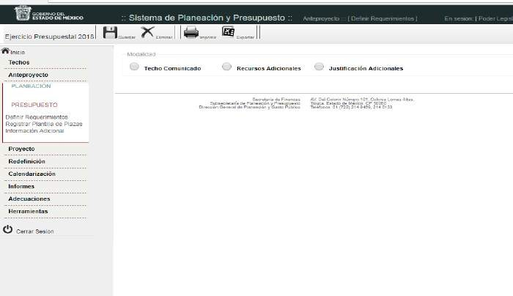
76

6.

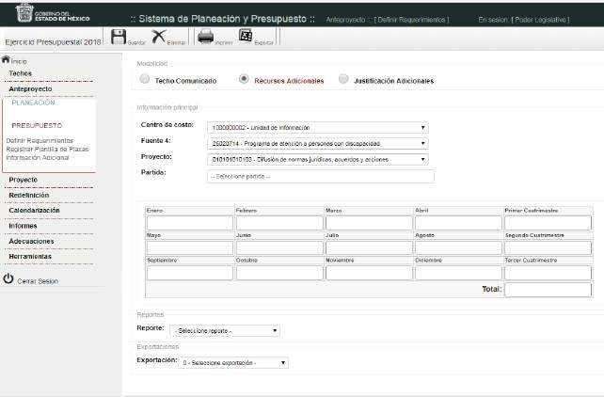

:
77

10.

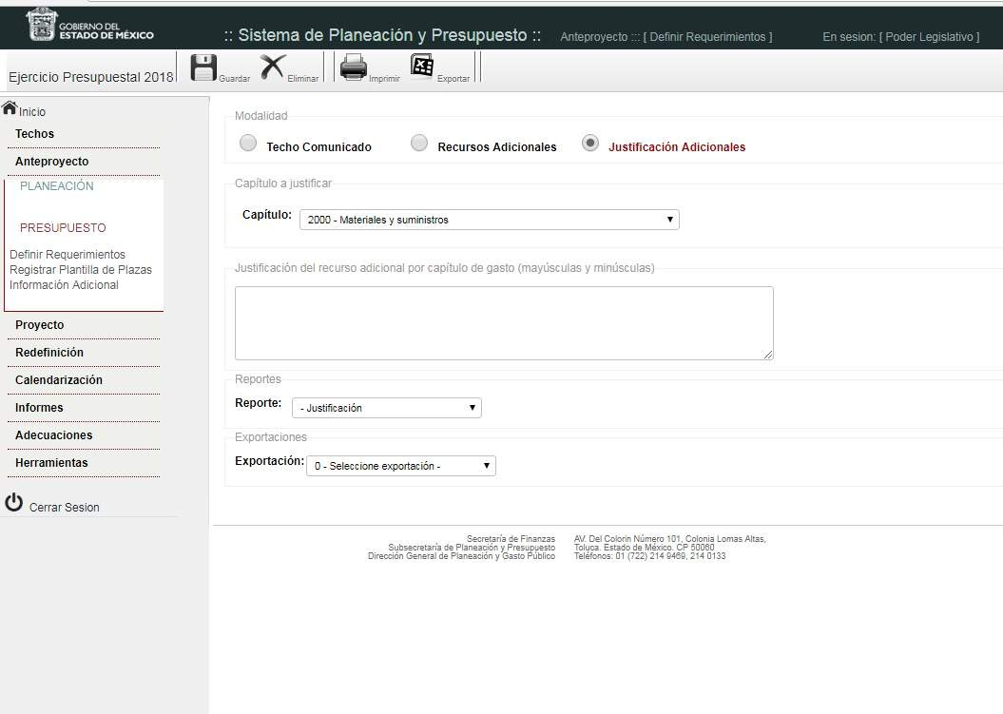

11.

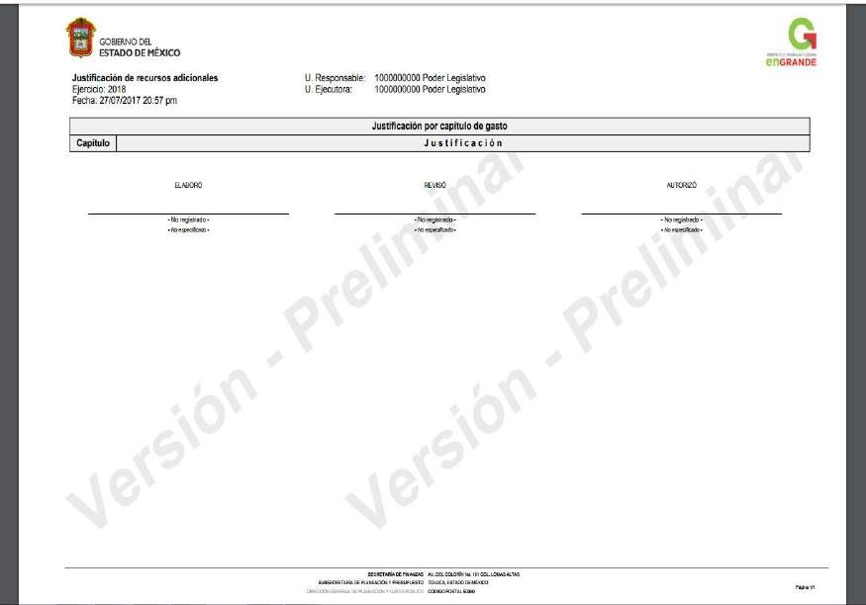
78

79

•
•

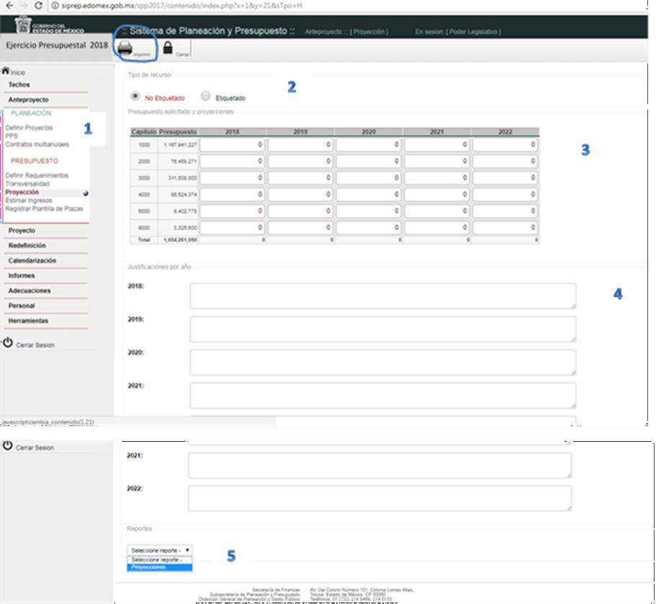

80

3.

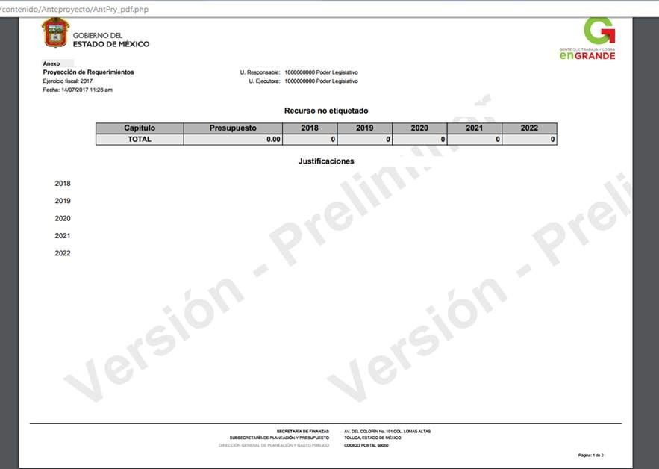
2019

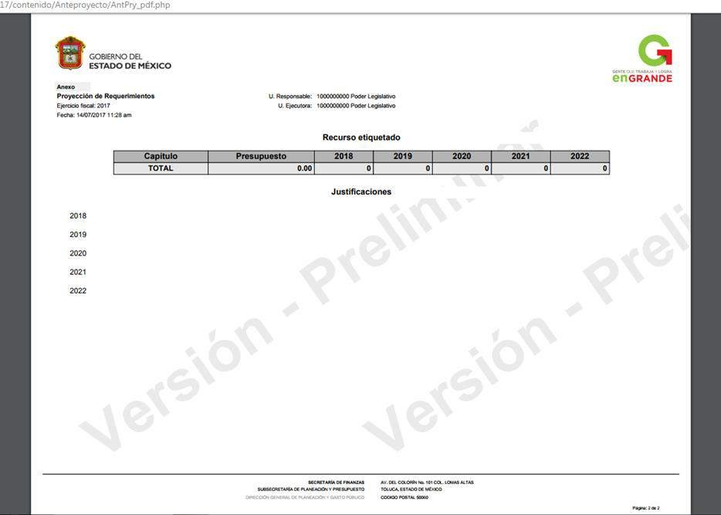
2019
81

82

4.

•

•
83

c)
84

▪
▪

▪

▪

▪
▪
▪

▪

▪

▪

▪

▪

h)

85

•
•
•

86

87

1.- Análisis de involucrados
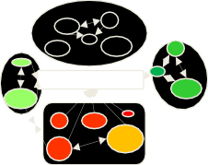
Indiferentes
- Árbol del Problema y
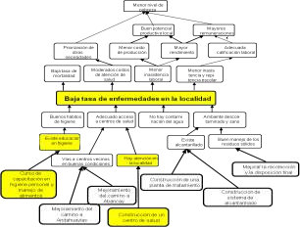Árbol de Objetivos

Ejecutores

Proyecto A

Beneficiarios

Opositores

Matriz de Indicadores
para Resultados (MIR)

Objetivos Indicadores
Medios de verificación

Supuestos

Fin

Propósito

Componentes

Actividades

88

•

•

•

•
•
•
•

Población Atendida
Población de Referencia



Población no afectada por el problema

Población Potencial

(Población afectada por el problema)

Población postergada

Población Objetivo
89

ANÁLISIS DE INVOLUCRADOS


BENEFICIARIOS
 | PERCEPCIÓN DEL PROBLEMA
GRUPO ANALIZADO | INTERESES | PRINCIPALES PROBLEMAS PERCIBIDOS | CONFLICTOS POTENCIALES EN EL DESARROLLO DEL PROGRAMA

90

OPOSITORES
 | PERCEPCIÓN DEL PROBLEMA
GRUPO ANALIZADO | INTERESES | PRINCIPALES PROBLEMAS PERCIBIDOS | CONFLICTOS POTENCIALES EN EL DESARROLLO DEL PROGRAMA

INDIFERERNTES
 | PERCEPCIÓN DEL PROBLEMA
GRUPO ANALIZADO | INTERESES | PRINCIPALES PROBLEMAS PERCIBIDOS | CONFLICTOS POTENCIALES EN EL DESARROLLO DEL PROGRAMA

EJECUTORES
 | PERCEPCIÓN DEL PROBLEMA
GRUPO ANALIZADO | INTERESES | PRINCIPALES PROBLEMAS PERCIBIDOS | CONFLICTOS POTENCIALES EN EL DESARROLLO DEL PROGRAMA
Puede haber más de un grupo de analizado por cada uno de los 4 apartados del análisis de involucrados.

•
•
•
•

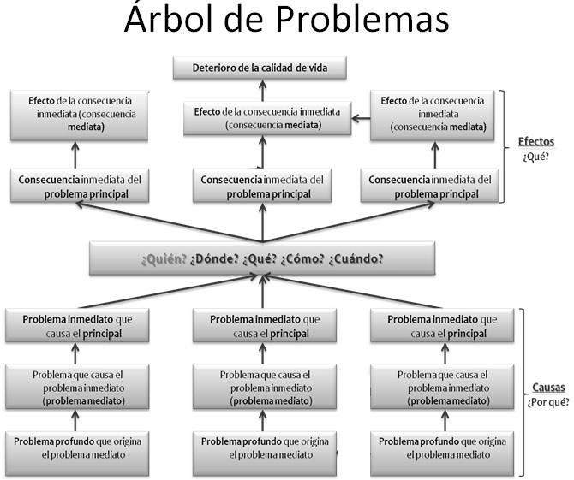
91

•
92

•
•

•

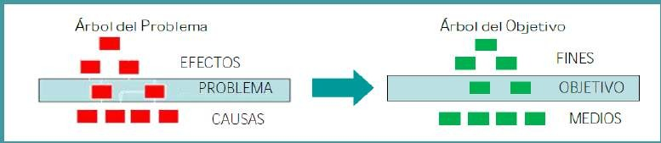

93

NIÑOS DE HASTA 5 AÑOS DE EDAD QUE HABITAN EN ZONAS DE ALTA MARGINACIÓN PRESENTAN MALA NUTRICIÓN
LOS NIÑOS DE HASTA 5 AÑOS DE EDAD QUE HABITAN EN ZONAS DE ALTA MARGINACIÓN DEL ESTADO DE MÉXICO,
PRESENTAN BUENA NUTRICIÓN.

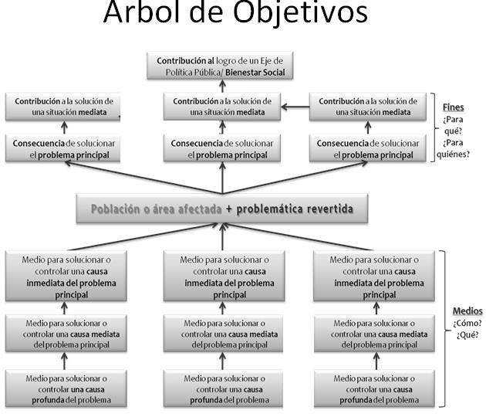

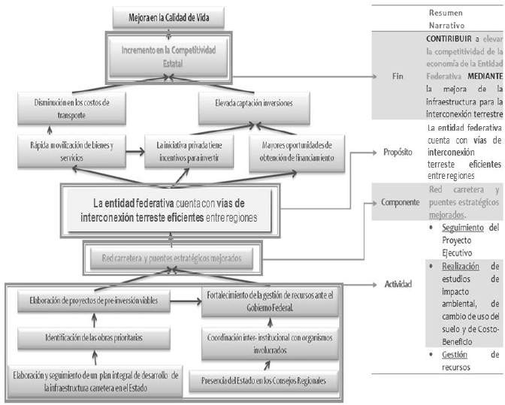
94

FIN
IMPACTOS

PROPÓSITO
RESULTADOS

COMPONENTES
BIENES Y SERVICIOS

ACTIVIDADES
PROCESOS

•

•
95

•

•

96
Pilar temático o Eje transversal:
Objetivo de Pilar o Eje:
Estrategia:
Línea de Acción:
Objetivo del Programa presupuestario:
Unidad Responsable:

 | Objetivo o Resumen Narrativo | Indicadores |  |  | Medios de Verificación | Supuestos
 |  | Nombre  del Indicador | Método de Cálculo | Frecuencia de Medición
Fin:
Propósito:
Componentes:
Actividades:

•

•

•

•
97

•

•

•

•

•
98

•
•
•
•
•

•
•

Paso • Conocer el Programa presupuestario e identificar su objetivo general
1
Paso • Definir y resumir los proyectos presupuestarios críticos para el éxito del Programa presupuestario
2
Paso • Definir de modo preliminar los indicadores sustantivos
3
Paso
4
- Verificar si han sido cubiertas todas las dimensiones de evaluación y la temporalidad de corto y largo plazo
Paso • Establecer las metas esperadas para cada uno de los indicadores
5
Paso • Validar cada uno de los indicadores dentro de la MIR del Programa presupuestario
6

99

•
•

•
•

•
•

•
•

100

Capacitación a personal médico =
en atención a la mujer.
Cursos de especialidades para la atención de la mujer realizados en 2019

Total de personal médico especialista en la mujer

Índice de utilización de capacidad instalada =
Matricula total Capacidad Teórica Total (CTT)

X 100

𝐶𝑇𝑇 = [(𝑁𝑜. 𝑎𝑢𝑙𝑎𝑠 ∗ 0.85) + ((𝑁𝑜. 𝑙𝑎𝑏𝑜𝑟𝑎𝑡𝑜𝑟𝑖𝑜𝑠 + 𝑁𝑜. 𝑇𝑎𝑙𝑙𝑒𝑟𝑒𝑠) ∗ 0.4)] ∗1.7

𝐶𝑜𝑏𝑒𝑟𝑡𝑢𝑟𝑎 𝑑𝑒 𝑆𝑒𝑟𝑣𝑖𝑐𝑖𝑜 𝑑𝑒 𝑒𝑠𝑝𝑒𝑐𝑖𝑎𝑙𝑖𝑑𝑎𝑑 = [(
𝑀é𝑑𝑖𝑐𝑜𝑠 𝑒𝑠𝑝𝑒𝑐𝑖𝑎𝑙𝑖𝑠𝑡𝑎𝑠

)] ∗ 10,000

𝑃𝑜𝑏𝑙𝑎𝑐𝑖ó𝑛 𝑑𝑒𝑟𝑒𝑐ℎ𝑜ℎ𝑎𝑏𝑖𝑒𝑛𝑡𝑒

𝐶𝑟𝑒𝑐𝑖𝑚𝑖𝑒𝑛𝑡𝑜 𝑑𝑒 𝐼𝑛𝑣𝑒𝑟𝑠𝑖ó𝑛 = [(
𝐼𝑛𝑣𝑒𝑟𝑠𝑖ó𝑛 𝑎ñ𝑜 𝑎𝑐𝑡𝑢𝑎𝑙

) − 1] ∗ 100

𝐼𝑛𝑣𝑒𝑟𝑠𝑖ó𝑛 𝑎ñ𝑜 𝑎𝑛𝑡𝑒𝑟𝑖𝑜𝑟

101

•
•

•

•

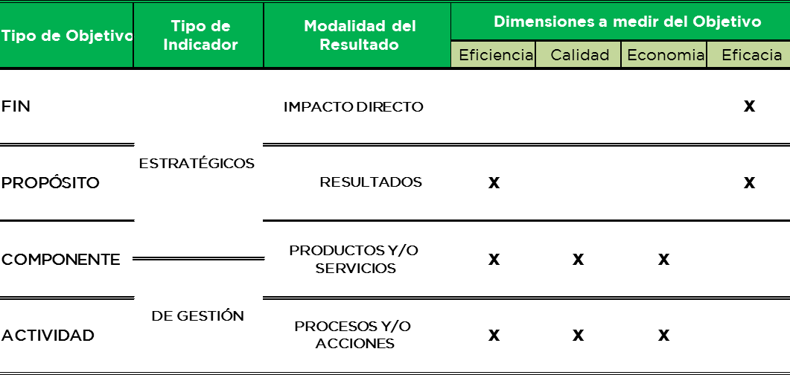
102

•

•
103

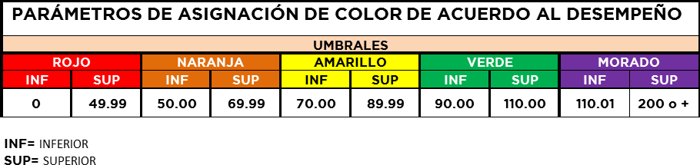
104

105

–
–

–

•

•
•
•
•
•

106

Pilar temático o Eje transversal:
Objetivo de Pilar o Eje:
Estrategia:
Línea de Acción:
Objetivo del Programa Presupuestario:
Unidad Responsable:

Actividades:

Componentes:

Propósito:

Fin:

Supuestos
Medios de Verificación
Indicadores
Objetivo o
Resumen Narrativo
Nivel

Actividades:

Componentes:

Propósito:

Fin:

Supuestos
Medios de Verificación
Indicadores
Objetivo o
Resumen Narrativo
Nivel
Actividades:
Componentes:
Propósito:
Fin:

Supuestos
Medios de Verificación

Indicadores
Objetivo o
Resumen Narrativo

Nivel
.

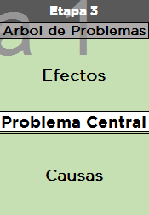
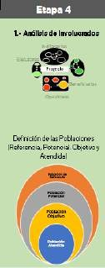

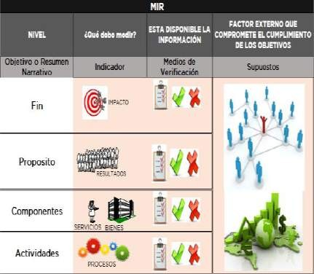
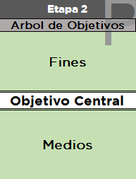
107

108

Situación positiva: Objetivo de desarrollo del Pp o Py

Situación negativa: el problema
109

•
•
•
•
•

110

•
•
•
•
•
•
•
•

111

112

113

Al realizar los bienes y servicios
entonces

Se logra el propósito o situación deseada
entonces
Se contribuye al Fin (objetivo del nivel superior)

114

115

116

117

118

✓
119

✓

✓

120

121

122

(Entidad Pública o Dependencia)

MULTIANUALES

(Pesos)

Número de  Contrato | Bien o Servicio contratado | Importe total del  contrato | Año 201 X | Año 201 X | Año 201 X | Año 201 X | Año 201 X | Año 201 X | Total | Vigencia | Observaciones

123

124

Clave de Inscripción | Fecha de Inscripción | Nom bre del Proy ecto | Empresa | Tipo de documen to  (fecha de Suscripci ón) | Monto de Inversión del Proyecto (a valor presente) | Tasa Efectiva | Inversión Inicial | Pago Anual de Referenci a | Fecha de Inicio de Servicios | Fuente de Financia miento | Plazo | Datos de Autorizac ión | Ente Público

125

126

Concepto del Subsidio | Población Objetivo o Institución beneficiaria | Objetivo del Programa o Subsidio | Costo Unitaro | Monto Global | Acuerdo del ejecutivo, Convenio suscrito y/o Reglas de Operación

Marcar (X) | Nombre del Programa | Monto
 | Legislación
 | Fiscalización y evaluación gubernamental
 | Impartición de justicia
 | Educación judicial
 | Servicios financieros y administrativos
 | Administrativo y fiscal
 | Servicios de procuración de justicia
 | Persecución del delito
 | Representación y defensa jurídica
 | Arbitraje médico
 | Coordinación y gestión de las políticas para la procuración de justicia
 | Prevención y reintegración social de adolescentes
 | Readaptación y reinserción social
 | Control jurídico y marco legal de actuación
 | Seguridad penitenciaria
 | Industria penitenciaria
 | Cultura de respeto a los derechos humanos
 | Relaciones intergubernamentales
 | Atención a la demanda ciudadana
 | Coordinación de gestión de las políticas gubernamentales
 | Gestión y apoyo logístico
 | Concertación política
 | Vinculación con organizaciones y agrupaciones políticas
 | Preservación del patrimonio cultural
 | Control y evaluación interna de la gestión pública
 | Responsabilidades y situación patrimonial
 | Orientación, apoyo y modernización del marco jurídico de la entidad
 | Procesos electorales

127

128

Institución | No. de Crédito (Registro  Estatal) | Tasa de interés contratada | Plazo de Vencimiento | Saldo al 31 de Dic  2019 | Intereses | Amortización | Saldo al 31 de Dic  2020

129

BANCO | CAPITAL | INTERÉS | TOTAL
PREVISIONES 2020

INSTITUCIÓN | MONTO DE LA LÍNEA | MONTO EJERCIDO | SALDO INSOLUTO AL 31 DE DICIEMBRE  DE 2019 | NÚMERO DE CRÉDITO | TASA DE INTERÉS | FECHA DE SUSCRIPCIÓN | FECHA DE VENCIMIENTO

130

131

Capítulo | Concepto | Monto
9000 | Deuda pública
 | Amortización de la deuda
 | Intereses de la deuda pública
 | Comisiones de la deuda pública
 | Gastos de la deuda pública
 | Costo por coberturas
 | Apoyos financieros
 | Adeudos de Ejercicios Fiscales Anteriores

132

133

Banco Acreedor | Saldo Vigente a la Fecha 31/Dic/2019 | No. de Crédito | Tasa de Interés Contratada | Fecha de Vencimiento

ESTADO DE MÉXICO
Proyecciones de Ley de Ingresos - LDF (PESOS)
Concepto | Año en cuestión (de iniciativa)  (2018) | Año 1  (2019) | Año 2  (2020) | Año 3  (2021) | Año 4  (2022) | Año 5  (2023)
- Ingresos de Libre Disposición (1 = A+B+C+D+E+F+G+H+l+J+K+L)

  - Impuestos
  - Cuotas y Aportaciones de Seguridad Social
  - Contribuciones de Mejoras
  - Derechos
  - Productos
  - Aprovechamientos
  - lngresos por Ventas de Bienes y Servicios
  - Participaciones
l. Incentivos Derivados de la Colaboración Fiscal
- Transferencias
- Convenios
- Otros Ingresos de Libre Disposición

- Transferencias Federales Etiquetadas (2 = A+B+C+D+E)

  - Aportaciones
  - Convenios
  - Fondos distintos de Aportaciones
  - Transferencias, Subsidios y Subvenciones, y Pensiones y Jubilaciones
  - Otras Transferencias Federales Etiquetadas

- Ingresos de Financiamientos (3 = A)
  - lngresos Derivados de Financiamientos
- Total de Ingresos Proyectados (4 = 1+2+3) Datos Informativos
- Ingresos Derivados de Financiamientos con Fuente de Pago de Recursos
de Libre Disposición
- Ingresos derivados de Financiamientos con Fuente de Pago de Transferencias Federales Etiquetadas

- Ingresos Derivados de Financiamiento (3 = 1+2)

134

135

Riesgo | Implicaciones y afectaciones

